**HEALTHTECH**

**Documento de Diseño de Wireframes**

**Mendoza Gomez, Carlos Daniel**

**Obando Salinas, Enmanuel José**

**Versión**

**24/10/2024**

**Índice**

Contenido

1. CU001: Iniciar sesión 3

2. CU002: Ver psicólogos 3

3. CU003: Reservar cita 3

4. CU004: Realizar pago 3

5. CU005: Realizar encuesta 3

6. CU006: Ver citas 3

7. CU007: Asistir cita online 3

8. CU008: Generar diagnóstico 3

9. CU009: Gestionar historial de citas 4

10. CU010: Modificar datos 4

11. CU011: Ver notificación 4

12. CU012: Gestionar perfil 4

13. CU013: Gestionar psicólogo 4

# CU001: Iniciar sesión

# CU002: Ver psicólogos

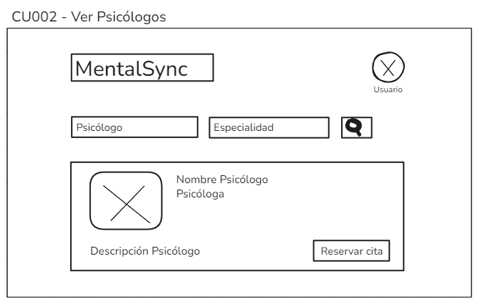

# CU003: Reservar cita

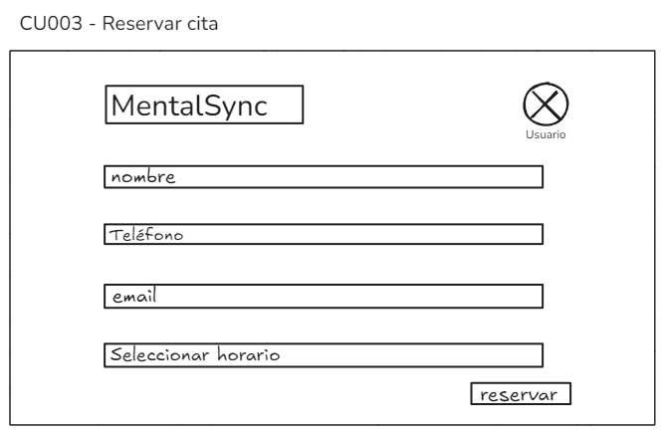

# CU004: Realizar pago

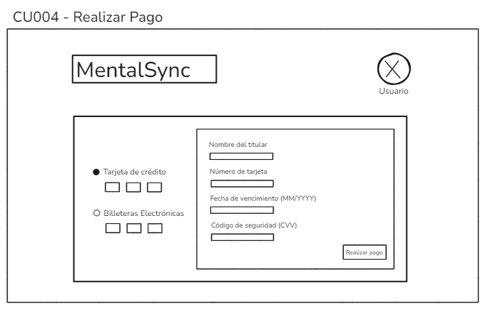

# CU005: Realizar encuesta

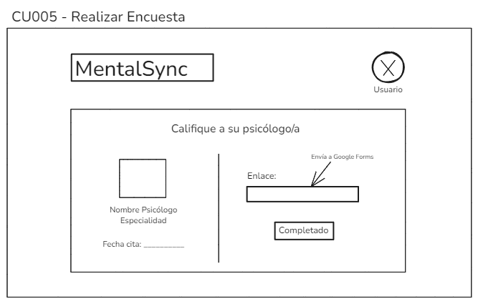

# CU006: Ver citas

# CU007: Asistir cita online

# CU008: Generar diagnóstico

# CU009: Gestionar historial de citas

# CU010: Modificar datos

# CU011: Ver notificación

# CU012: Gestionar perfil

# CU013: Gestionar psicólogo